Технологическая карта
НЕСТАНДАРТНОГО УРОКА
КЛАСС | 8
ВОЗРАСТ УЧЕНИКОВ | 14 ЛЕТ
ПРЕДМЕТ | РУССКИЙ ЯЗЫК
ТЕМА УРОКА | ОДНОСОСТАВНЫЕ ПРЕДЛОЖЕНИЯ
МЕСТО УРОКА РАЗДЕЛ  ПРОГРАММЫ  СВЯЗЬ ТЕМЫ  С  ПРЕДЫДУЩИМИ  УРОКАМИ | ОДНОСОСТАВНЫЕ ПРЕДЛОЖЕНИЯ
 | ПОВТОРЕНИЕ И СИСТЕМАТИЗАЦИЯ МАТЕРИАЛА ПО ОДНОСОСТАВНЫМ ПРЕДЛОЖЕНИЯМ
Обучающиеся уже знают  Обучающиеся уже умеют  Обучающиеся смогут | структуру односоставного предложения  производить синтаксический разбор односоставного предложения  самостоятельно применить полученные знания в решении речевой задачи
ТИП УРОКА | ЗАКРЕПЛЛЕНИЕ ИЗУЧЕННОГО МАТЕРИАЛА
ВИД УРОКА | ПРАКТИКУМ
НЕТРАДИЦИОННАЯ ФОРМА УРОКА | ДИФФЕРЕНЦИРОВАННЫЙ УРОК-ИГРА «АЙСБЕРГИ»
КЛЮЧЕВАЯ ИДЕЯ УРОКА В ФОРМАТЕ ПРОБЛЕМНОГО ВОПРОСА | Трудно ли оставаться человеком долга в трудных жизненных ситуациях?
КЛЮЧЕВАЯ ИДЕЯ СТРУКТУРЫ УРОКА | Как привлечь к активной работе на уроке каждого ученика класса?
ЦЕЛЬ УРОКА  (ПРОПИСАННАЯ ЧЕРЕЗ РЕЗУЛЬТАТ) | ЗНАТЬ:  - отличие односоставных предложений от двусоставных,  - виды сказуемого,  - типы односоставного предложения.  УМЕТЬ:  - находить грамматическую основу в односоставных  предложений,  - определять виды односоставных предложений,  - расставлять знаки препинания в односоставных предложениях,  - производить синтаксический разбор односоставного предложения,  - осуществлять регулятивные действия, самоконтроля, самооценки, взаимоконтроля в процессе учебно-познавательной деятельности.

ИНСТРУМЕНТЫ ОЦЕНКИ ЗАПЛАНИРОВАННЫХ РЕЗУЛЬТАТОВ
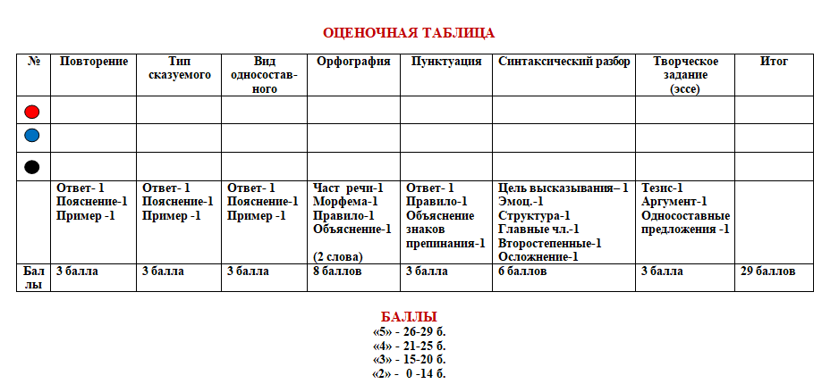
КРИТЕРИИ ОЦЕНКИ ДОСТИЖЕНИЯ ЗАПЛАНИРОВАННЫХ РЕЗУЛЬТАТОВ
ПОКАЗАТЕЛИ ДОСТИЖЕНИЯ ЗАПЛАНИРОВАННЫХ РЕЗУЛЬТАТОВ ПРИ РАБОТЕ С ТЕКСТОМ
Познавательные УУД
Участвуют в беседе по содержанию текста.
Осознанно и произвольно строят речевое высказывание в устной форме.
Коммуникативные УУД
Участвуют в обсуждении содержания текста во фронтальном режиме.
Воспринимают (на слух) ответы обучающихся.
Формулируют собственное мнение и позицию.
Используют речь для регуляции своего действия (рефлексия).
Регулятивные УУД
Принимают и сохраняют учебную цель и задачу.
В ходе заслушивания ответов обучающихся осуществляют самоконтроль
понимания текста.
Личностные УУД
Воспитательные возможности текста –
формирование нравственных качеств личности
(долг, взаимопомощь)
Учащиеся соотносят поступки героев текста с принятыми
этическими принципами.
Выделяют нравственный аспект поведения.

ПОКАЗАТЕЛИ ДОСТИЖЕНИЯ ЗАПЛАНИРОВАННЫХ РЕЗУЛЬТАТОВ ПРИ РАБОТЕ В ГРУППАХ
Регулятивные УУД
Осуществляется взаимоконтроль за пониманием того, что доказывается.
Умение корректировать написанное.
Контроль правильности выполнения задания.
Познавательные УУД
Анализируют грамматическую основу, тип односоставного предложения, синтаксис односоставного предложения, орфограммы, пунктуацию.
Формируются познавательные учебные действия: умение проводить анализ, выбирать критерии для сравнения.
Построение логической цепи рассуждений.
Доказательство.
Коммуникативные УУД
Участвуют в анализе в групповом режиме.
Развитие индивидуальных способностей каждого ученика.
Умение самостоятельно достигать конкретные цели в
учебно-познавательной деятельности, самому определять уровень усвоения знаний,
осуществлять самоуправление учебной деятельностью.
Дух соревнования на уроке увеличивает мотивацию к учебе.

ПОКАЗАТЕЛИ ДОСТИЖЕНИЯ ЗАПЛАНИРОВАННЫХ РЕЗУЛЬТАТОВ В ТВОРЧЕСКОЙ РАБОТЕ
Регулятивные УУД
Понимание, к какому выводу необходимо прийти.
Понимание алгоритма работы.
Умение удерживать собственную мысль.
Познавательные УУД
Понимание проблемы.
Выдвижение гипотезы (формулировка тезиса) и обоснование.
Построение логической цепи рассуждения, доказательства.
Коммуникативные УУД
Владение монологической письменной речью.
Умение отвечать на поставленные вопросы.
Умение полно и ясно выражать свои мысли.

ПОКАЗАТЕЛИ ДОСТИЖЕНИЯ ЗАПЛАНИРОВАННЫХ РЕЗУЛЬТАТОВ В САМОСТОЯТЕЛЬНОЙ (ТВОРЧЕСКОЙ) РАБОТЕ
Регулятивные УУД
Понимание, к какому выводу необходимо прийти.
Понимание алгоритма работы.
Познавательные УУД
Понимание проблемы.
Выдвижение гипотезы (формулировка тезиса) и обоснование.
Построение логической цепи рассуждения, доказательства.
Коммуникативные УУД
Владение монологической письменной речью.
Умение полно и ясно выражать свои мысли.
ЛИЧНОСТНЫЕ УУД
Понимание личной ответственности за будущий результат.
Умение делать нравственный выбор и давать нравственную оценку.
Формирование учебной мотивации.

ОРГАНИЗАЦИОННО-ПЕДАГОГИСЕЧКИЕ УСЛОВИЯ ПРОВЕДЕНИЯ УРОКА

НАЧАЛО УРОКА | Работа над определением смысла эпиграфа  Задача этапа:  активизировать мыслительную деятельность | Методы и приемы:  побуждающий диалог, выдвижение предполагаемых вариантов, наблюдение, поисковая работа  Формы организации деятельности:  коллективная  Деятельность учителя:  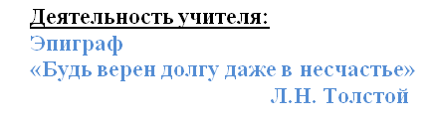  -Учитель предлагает вопрос-рассуждение: Как вы понимаете слова Л.Н. Толстого?  - Работа с толковым словарем. Значение слова «долг», «ответственность» | Формируемые способы деятельности  Активизация мыслительной деятельности для вдумчивой работы на уроке,  умение аргументировать свои ответы,  умение работать со справочным материалом,  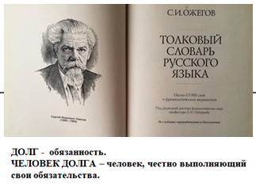  формирование нравственных качеств личности: долга и ответственности.

ЭТАП ЦЕЛЕПОЛАГАНИЯ | Задача этапа:  создать положительный настрой на учебную деятельность. | Методы и приемы:  подводящий монолог, организация проверки, обратная связь.  Формы организации деятельности:  групповая, коллективная  Деятельность учителя:  1.Объявление темы и цели урока.  2.Целенаправление учеников на активную работу в классе, объяснение порядка выполнения заданий, организация работы в группах.  3.Объявляется о наличии дифференцированных заданий разного уровня сложности:  -максимальный уровень (3команда)  -продвинутый уровень (2 команда)  - обязательный уровень (1 команда)  4.Сообщается ученикам, что урок-практикум проводится в виде соревнования между командами. На уроке используются дифференцированные задания. Представляет этапы урока в оценочной таблице. | Учащиеся настраиваются на учебную деятельность:  1.рассаживаются по разноуровневым группам;  2.выбирают спикера команды;  3.раздают дифференцированные листы-приложения к уроку;  4.знакомятся с этапами урока, баллами в оценочной таблице.

ДИФФЕРЕНЦИРОВАННАЯ РАБОТА В ГРУППАХ
- Капитан – отвечает за работу группы в целом, следит
за активностью работы каждого ученика.
- Чтец – читает вслух.
- Секретарь – записывает от лица группы.
- Хронометрист – следит за временем.
- Контролёр – проверяет, все ли поняли принятое решение.

Докладчик (спикер)– рассказывает, что решила группа;
В течение урока в роли докладчика должен выступить
каждый член команды.

РАБОТА
В ДИФФЕРЕНЦИРОВАННЫХ ГРУППАХ
(задания разного уровня сложности
для каждой группы)
-максимальный уровень (3 команда)
-продвинутый уровень (2 команда)
-обязательный уровень (1 команда)
ДИФФЕРЕНЦИРОНАННОЕ ОЦЕНИВАНИЕ
1балл – ответ без пояснения
2 балла –ответ + пояснение
3балла – ответ + пояснение + свой пример

ДИФФЕРЕНЦИРОВАННАЯ ИГРА «АЙСБЕРГИ»
ЦЕЛЬ ИГРЫ:
- пройти все препятствия (айсберги)
- добраться до финиша, набрав большее количество баллов

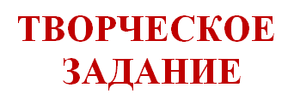
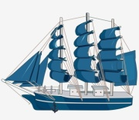
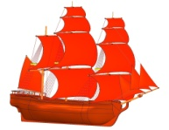

ВВЕДЕНИЕ В ТЕМУ УРОКА  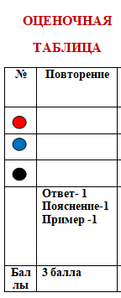  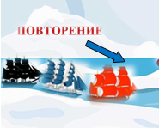 | Задача этапа:  повторить полученные знания об односоставных и двусоставных предложениях для последующего их применения в новых ситуациях. | Методы и приемы:  создание проблемной ситуации, высказывание предполагаемых вариантов, наблюдение.  Формы организации деятельности:  групповая, дифференцированная.  Деятельность учителя:  совместно с учениками заполняется диаграмма «Сходства и различия односоставных и двусоставных предложений»  Особенности Особенности  двусоставного односоставного  предложения предложения  Общие свойства: | Формируемые способы деятельности  Повторение и систематизация изученного ранее материала,  развитие познавательного умения  анализа и синтеза.  Действия учеников  Особенности Особенности  двусоставного односоставного  предложения предложения  главный член предложения (или подлежащее, или сказуемое)  Оба главных члена предложения (и подлежащее, и сказуемое)  Общие свойства:  Наличие подлежащего, сказуемого.  Имеют законченную мысль.  Понятны вне текста.

РАБОТА С ТЕКСТОМ  1.Просмотр эпизода из фильма «Титаник», эпизод «Встреча с айсбергом».  2.Выразительное чтение текста учителем.  3.Анализ текста.  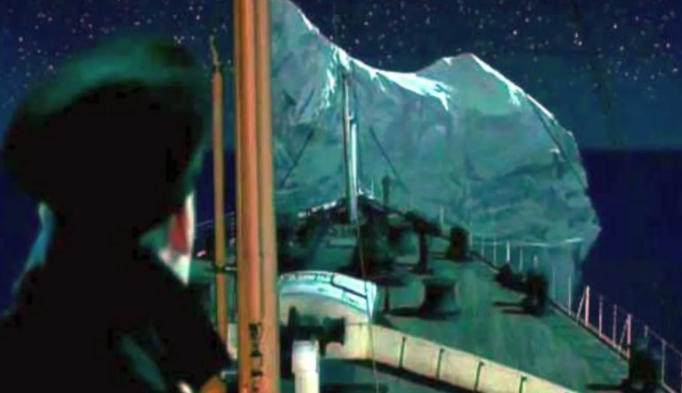 | Задача этапа:  1.Воздействовать зрительными образами и выразительным чтением текста на учащихся для эмоционального восприятия текста.  2.Побудить к  активному анализу текста | Методы и приемы:  эмоциональное воздействие, подводящий диалог, наблюдение.  Формы организации деятельности:  групповая, коллективная  Деятельность учителя:  1.Предоставление для просмотра эпизода из фильма «Титаник», эпизод «Встреча с айсбергом».  2. Декламирует текст «Мужчины стояли спокойно…», использует презентацию.  3.Подготавливает учеников к полемике, ставит проблемный вопрос:  «Объясните поступок капитана. Дайте оценку его действиям»  4.В чем заключались долг и ответственность капитана в минуту смертельной опасности?  5. Можем ли мы сказать, что все мужчины вели себя одинаково мужественно и достойно? | Закрепляют умения активного слушания:  1.внимательное прослушивание текста,  2.глубокое понимание смысла текста,  3.формулирование ответа-рассуждения на проблемный вопрос,  4. определение главной мысли текста,  5.максимальное включение учеников в беседу.

ОПРЕДЕЛИТЬ ТИП СКАЗУЕМОГО  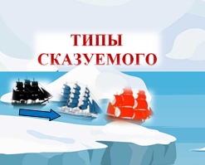  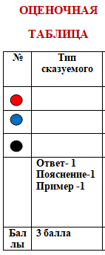 | Задача этапа:  организовать деятельность учащихся по применению умений находить грамматическую основу и типы сказуемого в простом односоставном предложении. |  | Методы и приемы:  создание проблемной ситуации, выдвижение предполагаемых вариантов, дискуссия в группе, наблюдение, рассуждение по алгоритму.  Формы организации деятельности:  групповая, коллективная, индивидуальная, дифференцированная.  Задания учителя:  -В выделенных простых предложениях найдите грамматическую основу, определите тип сказуемого.  Стоим спокойно, окружив капитанский мостик.  Столкновение парохода «Титаник», следовавшего рейсом из Европы в Америку, с огромным айсбергом.  Начал кричать и выть, не переставал растаскивать женщин и детей, совать матросам пачки денег и все время пытался вскочить в шлюпку, переполненную людьми. |  | Формируемые способы деятельности  Учащиеся предлагают свои версии ответа группе, получают необходимую помощь товарищей, их оценку, корректируют ответы, сверяют с вариантом на слайде, обсуждают правильность ответа, делают вывод, отвечают, аргументируют свой ответ.  Действия учеников  Стоим – сказуемое, простое глагольное  Столкновение - подлежащее  Начал кричать и выть, не переставал  расталкивать и совать, пытался вскочить -  сказуемое, составное глагольное
ОПРЕДЕЛИТЬ ВИД ОДНОСОСТАВНОГО ПРЕДЛОЖЕНИЯ  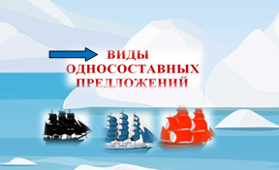  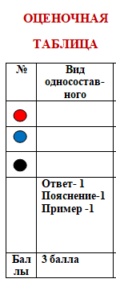 | Задача этапа:  организовать деятельность учащихся в определении вида простого односоставного предложения |  | Методы и приемы:  создание проблемной ситуации, выдвижение предполагаемых вариантов, поиск решения, коррекция, дискуссия в группе, наблюдение  Формы организации деятельности:  групповая, коллективная, индивидуальная, дифференцированная.  Задания учителя:  -В выделенных простых предложениях определите вид односоставного предложения.  Стоим спокойно, окружив капитанский мостик.  Столкновение парохода «Титаник», следовавшего рейсом из Европы в Америку, с огромным айсбергом.  Кричит и воет, расталкивает женщин и детей, все время пытается вскочить в шлюпку, переполненную людьми. |  | Формируемые способы деятельности  Учащиеся предлагают свои версии ответа группе, получают необходимую помощь товарищей, их оценку, корректируют ответы, сверяют с вариантом на слайде, обсуждают правильность ответа, делают вывод, отвечают, аргументируют свой ответ.  Действия учеников  Стоим – (мы) определенно-личное  Столкновение – подлежащее, назывное  Кричит и воет, расталкивает женщин и детей, пытается вскочить – безличное, (он) глагол в безличной форме совпадает с формой 3лица ед.ч.
РАБОТА НАД ОРФОГРАФИЕЙ В ПРОСТОМ ОДНОСОСТАВНОМ ПРЕДЛОЖЕНИИ  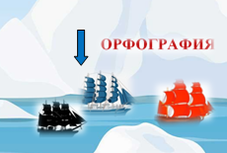  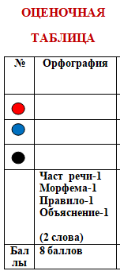 | Задача этапа:  организовать деятельность учащихся по применению умений вставлять пропущенные орфограммы |  | Методы и приемы:  создание проблемной ситуации, выдвижение предполагаемых вариантов, дискуссия в группе, наблюдение, рассуждение по алгоритму.  Формы организации деятельности:  групповая, коллективная, индивидуальная, дифференцированная.  Задания учителя:  -Объясните пропущенные буквы, комментируя их объяснение по алгоритму.  Алгоритм объяснения орфограммы.  1. Часть речи.  2.Морфема, в которой пропущена орфограмма.  3.Название правила.  4.Объяснение правописания.  - комментируют по конспекту-памятке  -комментируют по алгоритму  -комментируют, приводят свой пример  Дифференцированные задания:  Ст…им спокойно, окружив к…питанский мостик.  Столкновение пар…хода «Титаник», следовавш… рейсом из Европы в Америку, с огромным айсбергом.  Начал кричать и выть, не переставал ра…таскивать женщин и детей, продолжал совать матросам пачки денег и все время пытался вскочить в шлюпку, переполн…ую людьми. |  | Формируемые способы деятельности  Учащиеся предлагают свои версии в группе, получают необходимую помощь товарищей, их оценку, корректируют ответы, сверяют с вариантом на слайде, обсуждают правильность ответа, делают вывод, отвечают, аргументируют свой ответ.  Действия учеников  Ст…им- О(глагол, корень, безударная  проверяемая, стОя)  К…питанский – А, прилагательное, корень,  словарное слово)  Пар…ход –О(существительное, суффикс,  соединительная гласная О)  Следовавш…-ЕГО (причастие, окончание,  какого?- следовавшего)  Ра…таскивать -С (глагол, приставка, перед  глухой согласной корня пишу – С)  Переполн…ую –ЕНН (причастие, суффикс, от глагола переполнить – ить, переполнЕННую)
ЗНАКИ ПРЕПИНАНИЯ В ПРОСТОМ ОДНОСОСТАВНОМ ПРЕДЛОЖЕНИИ  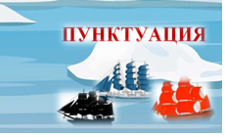  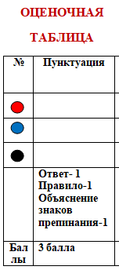 |  | Задача этапа:  организовать деятельность учащихся по применению навыков расстановки знаков препинания в простом односоставном предложении. |  | Методы и приемы:  создание проблемной ситуации, выдвижение предполагаемых вариантов, поиск решения, коррекция, дискуссия в группе, наблюдение, рассуждение по алгоритму.  Формы организации деятельности:  групповая, коллективная, индивидуальная, дифференцированная.  Задания учителя:  - Расставьте и объясните пропущенные знаки препинания.  Стоим спокойно, окружив капитанский мостик.  Столкновение парохода «Титаник», следовавшего рейсом из Европы в Америку, с огромным айсбергом.  Начал кричать и выть, не переставал растаскивать женщин и детей, продолжал совать матросам пачки денег и все время пытался вскочить в шлюпку, переполненную людьми. | Формируемые способы деятельности  Учащиеся предлагают свои версии ответа группе, получают необходимую помощь товарищей, их оценку, корректируют ответы, сверяют с вариантом на слайде, обсуждают правильность ответа, делают вывод, отвечают, аргументируют свой ответ.  Действия учеников  Стоим спокойно, /окружив капитанский мостик/.  (Деепричастный оборот обособляется)  Столкновение парохода «Титаник»,/ следовавшего рейсом из Европы в Америку/, с огромным айсбергом.  (Причастный оборот обособляется после определяемого слова.  Название корабля пишется в кавычках)  Начал кричать и выть, не переставал растаскивать женщин и детей, продолжал совать матросам пачки денег и все время пытался вскочить в шлюпку, переполненную людьми.  (Однородные сказуемые.  Причастный оборот обособляется после определяемого слова

СИНТАКСИЧЕСКИЙ РАЗБОР ПРОСТОГО ОДНОСОСТАВНОГО ПРЕДЛОЖЕНИЯ  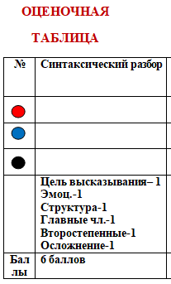  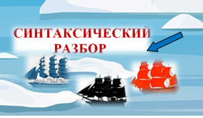 | Задача этапа:  организовать деятельность учащихся по применению умений производить синтаксический разбор простого предложения. | Методы и приемы:  создание проблемной ситуации, выдвижение предполагаемых вариантов, поиск решения, коррекция, дискуссия в группе, наблюдение, рассуждение по алгоритму.  На доске выдаются папки «В помощь ученику» с планом синтаксического разбора простого предложения.  Формы организации деятельности:  групповая, коллективная, индивидуальная, дифференцированная.  Задания учителя:  -Произведите синтаксический разбор данного предложения.  Окружив капитанский мостик, мужчины стояли спокойно.  Огромный пассажирский пароход «Титаник», следовавший рейсом из Европы в Америку, столкнулся в тумане с айсбергом.  Начал кричать и выть, не переставал растаскивать женщин и детей, продолжал совать матросам пачки денег и все время пытался вскочить в шлюпку, переполненную людьми. | Действия учеников  Окружив капитанский мостик, мужчины стояли спокойно. (Повеств., невескл.,простое, двусоставн.,распр., осл. ДО)  Огромный пассажирский пароход «Титаник», следовавший рейсом из Европы в Америку, столкнулся в тумане с айсбергом. (Повеств., невескл.,простое, двусоставн.,распр., осл. ПО)  (Огромный пассажирский - запятая не нужна, так как одно прилагательное качественное, а другое относительное)  Начал кричать и выть, не переставал растаскивать женщин и детей, продолжал совать матросам пачки денег и все время пытался вскочить в шлюпку, переполненную людьми. (Повеств., невескл., простое, двусоставн.,распр., осл. однородными сказуемыми, ПО)

ТВОРЧЕСКОЕ ЗАДАНИЕ  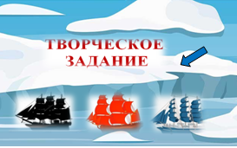  Презентация творческих работ. | Задача этапа:  побудить к вдумчивому написанию рассуждения на нравственную тему с использованием знаний о простом предложении.  Задача этапа:  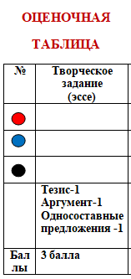  Оценить творческие работы, отследить четкое выполнение инструкции при написании эссе. | Методы и приемы:  Побуждающий диалог, создание проблемной ситуации, дискуссия в группе, наблюдение.  Формы организации деятельности:  групповая, коллективная, индивидуальная, дифференцированная.  Задания учителя:  Написать эссе  «Человек долга»  с использованием простых предложений, простых осложненных предложений, односоставных предложений.  Методы и приемы:  Коррекция, презентация.  Формы организации деятельности:  коллективная, индивидуальная. | Формируемые способы деятельности  Развивают письменную речь, умение размышлять и аргументировать свое мнение. Формируют собственное мнение. Формируют нравственные качества личности: долг и ответственность.  Формируемые способы деятельности  Развиваются умения публичного выступления, навыки оценивания выступления одноклассника, закрепляются умение активно слушать.
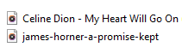  РЕФЛЕКСИЯ | Задача этапа:  Оценить работу учеников и выставить оценки. | Методы и приемы:  Подводящий диалог.  Формы организации деятельности:  коллективная.  Слова учителя:  Секретарей команд попрошу подсчитать набранные балы и объявить полученную оценку.  Слова учителя:  «Эмоционально-музыкальная концовка»  Учащиеся слушают две музыкальные композиции из фильма «Титаник»,  выбирают тот музыкальный фрагмент, который соответствует их настроению. | Действия учеников при подведении итогов  1.спикер команды оценивает долю участия в работе каждого ученика;  2.подсчет набранных баллов по оценочной таблице;  3.выставление оценок.
ЗАВЕРШЕНИЕ УРОКА  Домашнее задание. | Задача этапа:  Нацелить учеников на самостоятельный выбор уровня сложности домашнего за дания. | Методы и приемы:  Подводящий диалог.  Формы организации деятельности:  Коллективная, индивидуальная.  Домашнее задание:  Выписать из стихотворений с морской тематикой примеры односоставных предложений.  Задания учителя:  обязательный уровень – выписать односоставные предложения;  продвинутый уровень - выписать односоставные предложения + определить их вид;  максимальный уровень -  придумать стихотворные строки с односоставными предложениями + определить их вид. | Самостоятельный выбор уровня сложности домашнего задания.

ПЕРЕЧЕНЬ ДИДАКТИЧЕСКИХ МАТЕРИАЛОВ
1. | Карта-схема «Диаграмма Венна» | 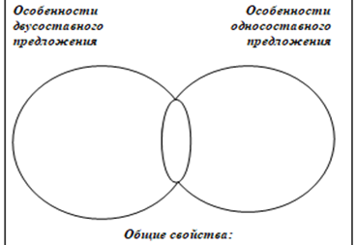
2. | Папка «В помощь учащимся» (алгоритмы объяснения орфограмм, инструктажи к выполнению заданий, образцы разборов) | 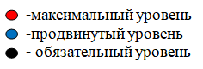
3. | Маршрутные листы с дифференцированными заданиями индивидуальные для каждой группы учеников | 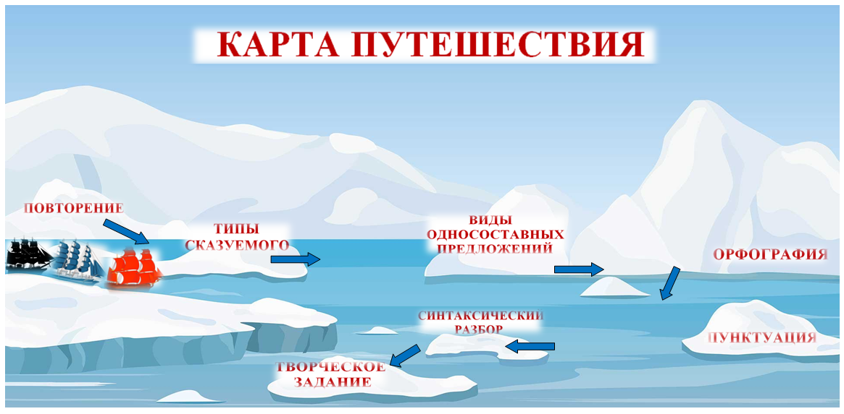
4. | Наглядный демонстрационный материал
5. | Оценочная таблица | 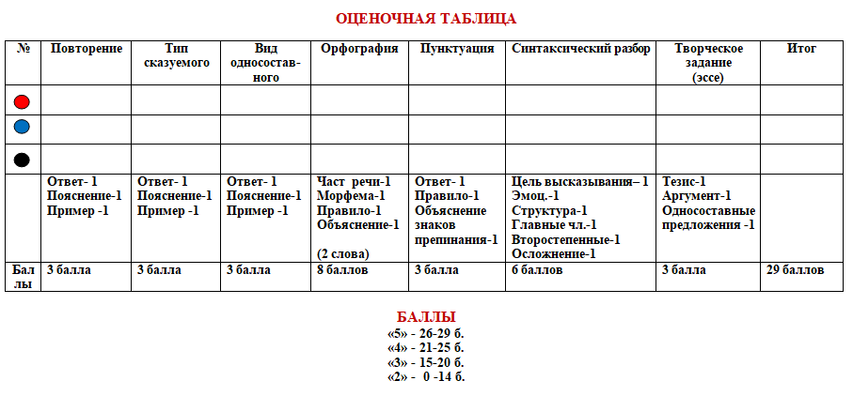

ОСНАЩЕНИЕ УРОКА

ТС
1 |  | Мультимедийный проектор
2 |  | Интерактивная доска
3 |  | Колонки
4 |  | Компьютер
ОБОРУДОВАНИЕ
1 |  | Классная доска с набором приспособлений для крепления постеров и картинок
СЛОВАРИ
1 | Орфографический словарь
2. | Ожегов. Толковый словарь по русскому языку.
СПРАВОЧНЫЙ МАТЕРИАЛ
1. | Папка «В помощь ученику»
МЕТОДИЧЕСКАЯ ЛИТЕРАТУРА
1. | Материалы к уроку русского языка. Односоставные предложения.
2. | Учебник по русскому языку. 8 класс.
3. | Дидактический материал к проведению уроков русского языка в нетрадиционной форме.
4. | Поурочные разработки по русскому языку в 8 классе.
ДЛЯ УЧЕНИКА
1. | Рабочая тетрадь по русскому языку. 8 класс.
МЕДИАТЕКА
1. | Художественный фильм «Титаник». Эпизод «Встреча с айсбергом»
2. | Аудиозапись. Отрывки из музыкальных произведений.  Ф. Шопен «Ноктюрн», «Океан».
3. | Слайды

ВЗАИМРСВЯЗЬ САМОПРЕЗЕНТАЦИИ И ОПИСАНИЯ УРОКА

ЦЕЛЬ – ПОКАЗАТЬ ПРИМЕР ПРИМЕНЕНИЯ ИГРОВОЙ ДИФФЕРЕНЦИАЦИИ

ИГРА С ДИФФЕРЕНЦИРОВАННЫМИ ЗАДАНИЯМИ ИЛИ ДИФФЕРЕНЦИРОВАННАЯ ИГРА?

Дифференцированный подход лежит в основе каждой части урока:

- дифференциация в работе групп

- дифференциация в структуре каждого задания

- дифференциация в построении самого урока

- дифференцированное оценивание

- дифференцированное домашнее задание.

